Signaalin Fourier-analyysi – Tehtävä 4

1. Tehtävänanto
- Lataa signaalitiedosto.
- Laske signaalin Fourier-muunnos ja tehospektri.
- Piirrä tehospektrin kuvaaja ja määrittele, mikä on tehokkain taajuus.
- Ilmaise tulokset selkeästi. Palauta PDF, jossa koodi ja kuvaajat ovat selkeästi näkyvillä.

2. Signaalin kuvaus
Signaali on mitattu ajan funktiona. Se näyttää nopeasti vaihtelevalta ja siinä näkyy myös jonkin verran kohinaa. Signaalissa ei näytä olevan mitään selvää yhtä päätaajuutta, vaan vaihtelu on melko sekavaa ja epäsäännöllistä. Mittauksen kokonaiskesto on noin 8 sekuntia.
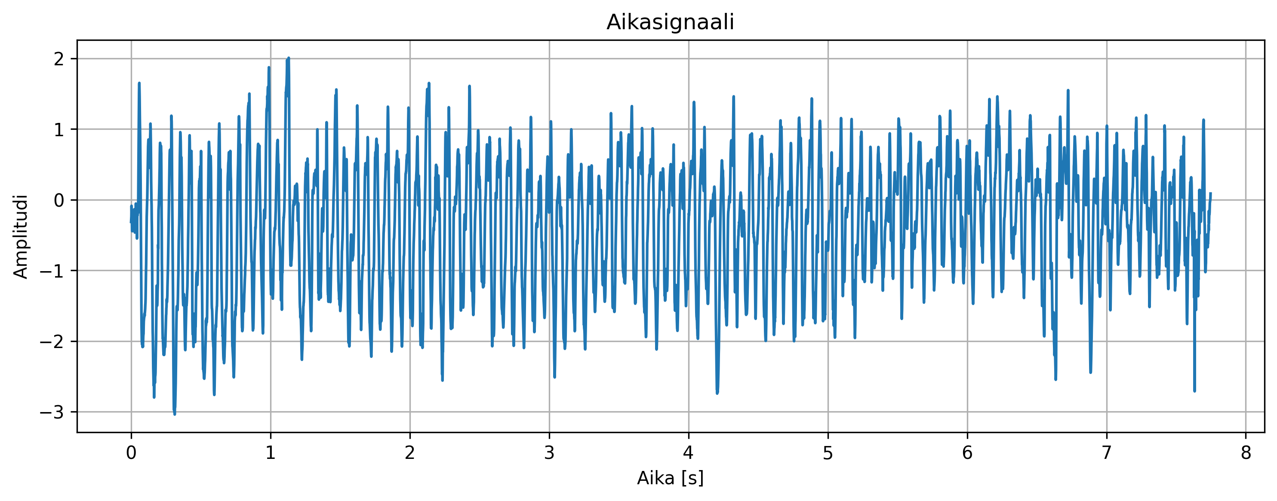
Figure 1 - Aikasignaali

3. Fourier-muunnos
Fourier-muunnos on menetelmä, jonka avulla voidaan nähdä, mitä taajuuksia signaalissa esiintyy.
Pythonissa muunnos laskettiin numpy.fft.rfft -toiminnolla, ja se muuttaa aikadomainin signaalin taajuusdomainiin.
Toisin sanoen:
- Aikasignaali → näyttää miten signaali vaihtelee ajassa
- Fourier-muunnos → näyttää mitä taajuuksia signaali sisältää
.

4. Tehospektri ja tehokkain taajuus
Tehospektri näyttää, kuinka paljon tehoa (eli voimakkuutta) signaalissa on eri taajuuksilla.
Spektri kertoo, että signaalin suurin teho on taajuudella 0 Hz.
Tämä tarkoittaa, että signaalissa on paljon tasakomponenttia, eli sen keskiarvossa on jonkin verran siirtymää.
Korkeammilla taajuuksilla teho vähenee tasaisesti, mikä on tavallista kohinaisille signaaleille.
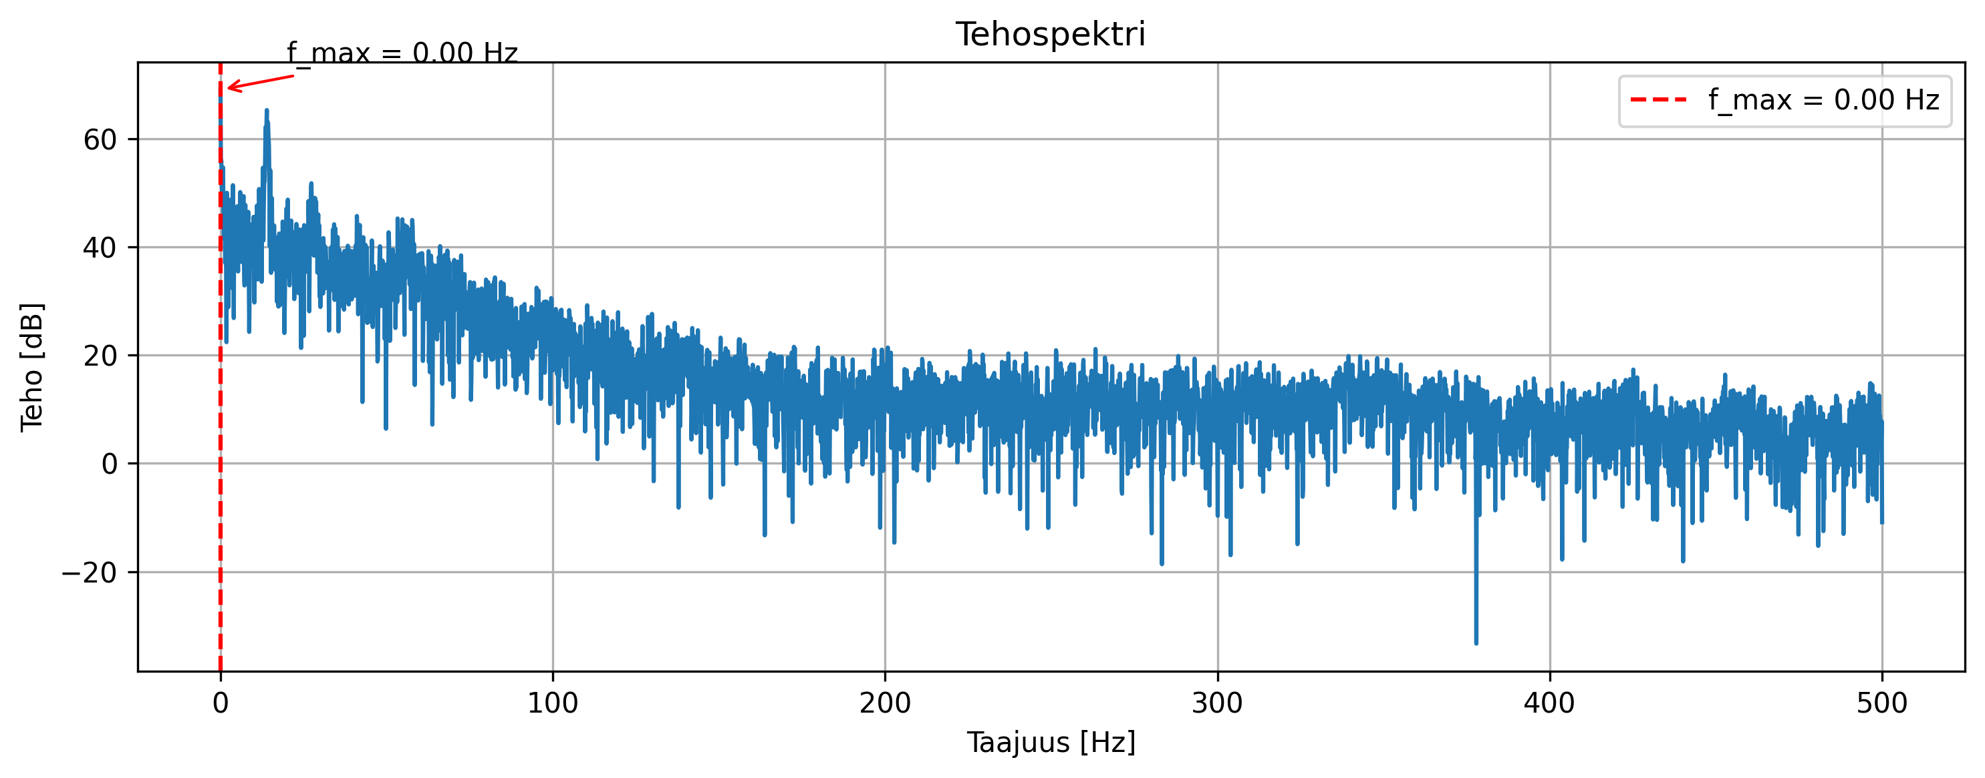
Figure 2 - Tehospektri
Tehokkain taajuus:
f_max = 0.00 Hz

5. Python-koodi

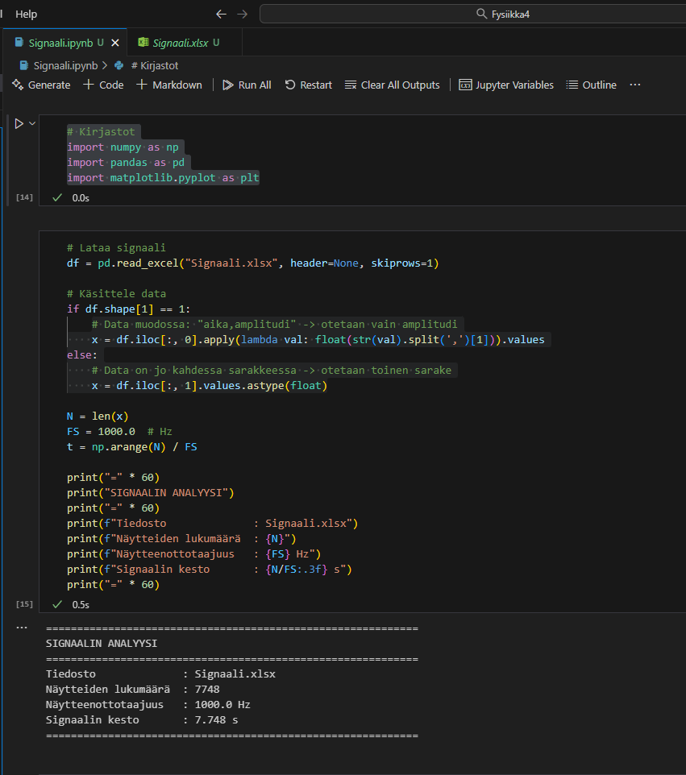
Figure 3 - Python koodi 1
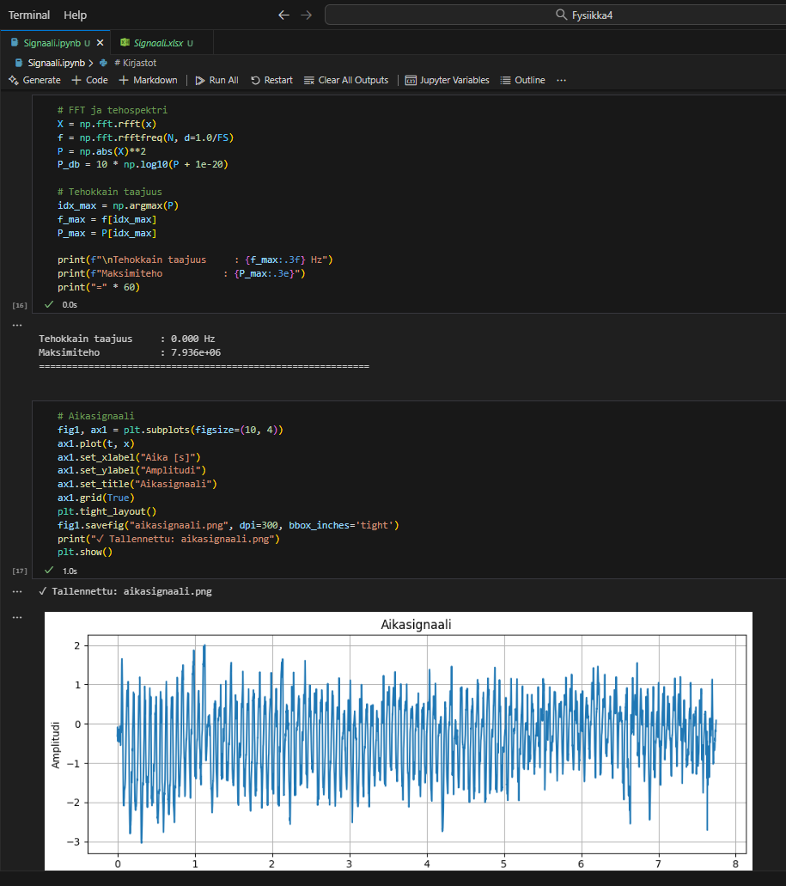
Figure 4 - Python koodi 2
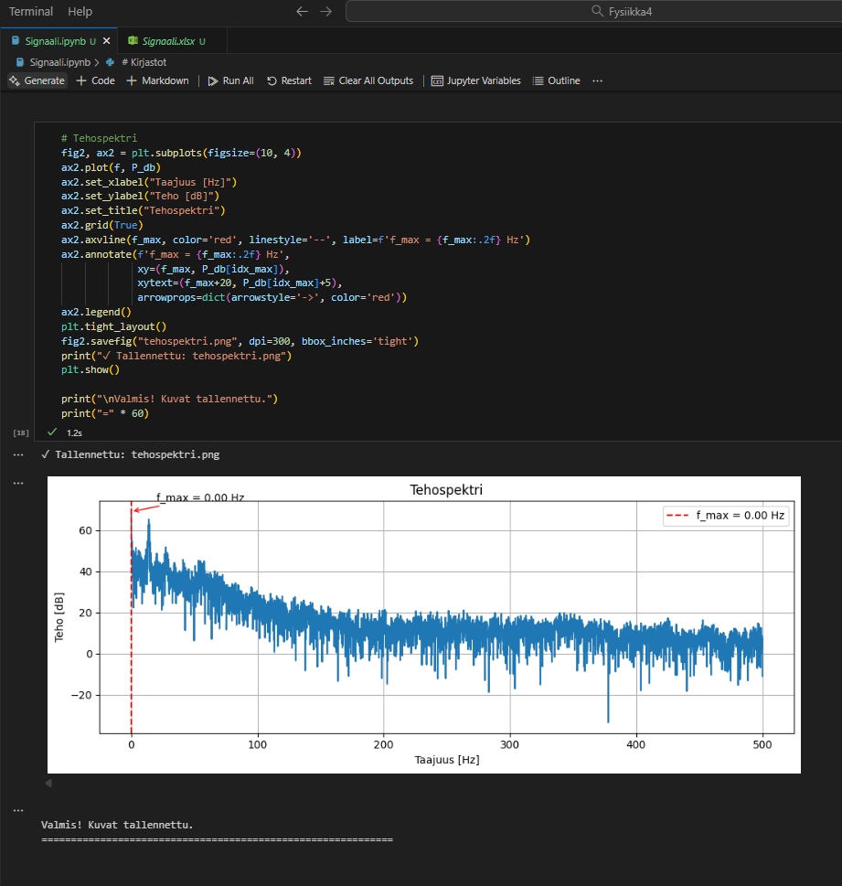
Figure 5 - Python koodi 3

6. Yhteenveto
Fourier-analyysi osoitti, että signaalissa ei ole mitään yhtä selkeää päätaajuutta, vaan se näyttää kohinaiselta ja sisältää monia eri taajuuksia. Suurin teho on taajuudella 0 Hz, mikä tarkoittaa, että signaalissa on selkeä tasakomponentti. Tehospektri laskee tasaisesti, mikä tukee sitä, että signaali on melko kohinainen.

